УДК 004.94

ПРИМЕНЕНИЕ ПРОСТРАНСТВЕННЫХ ПРЕОБРАЗОВАНИЙ

ДЛЯ РЕШЕНИЯ ЗАДАЧИ ПОЧТИ ПЕРИОДИЧЕСКОГО АНАЛИЗА

ИЗОБРАЖЕНИЙ ТРОПИЧЕСКИХ ЦИКЛОНОВ

А.А. Парамонов1, А.В. Калач1

1ФГБОУ ВО «МИРЭА — Российский технологический университет»

Email: [paramonov_a_a99@mail.ru](mailto:paramonov_a_a99@mail.ru), [a_kalach@mail.ru](mailto:a_kalach@mail.ru)

Аннотация. Предложен подход к анализу данных по тропическим циклонам с применением сдвиговой функции и преобразований из декартовой плоскости в полярные координаты. Показана возможность идентификации почти периодов при заданном преобразовании исходных данных ввиду специфики структуры исследуемого объекта.

Ключевые слова: почти период, полярные координаты, анализ данных, обработка изображений, чрезвычайная ситуация, стихийные явления, тайфуны, тропические циклоны

В настоящее время количество чрезвычайных ситуаций, вызванных природными факторами, растёт. Вызвано это, в особенности, более частным появлением масштабных природных явлений, такие как землетрясения, наводнения, ураганы и т.д. Одним из таких опасных явлений оказывается тропический циклон, представляющий собой спиралевидную, центрическую форму. Такое природное явление несёт за собой штормовые ветра и сильные осадки, которые являются ключевыми механизмами по разрушению инфраструктуры и опасностями для жизни населения. Моделирование и прогнозирование таких явлений является актуальной задачей для реализации задач принятия решений в чрезвычайных ситуациях, обеспечение раннего предупреждения и подготовки мер по противодействию.

В работе [1] представлена разработанная интегрированная математическая модель и реализующий ее программно-информационный комплекс для совместного моделирования распространения опасных факторов пожара и стихийной эвакуации людей из помещений сложной конфигурации.

В статье [2] рассматривается задача о силовом воздействии волн, имеющих конечную амплитуду, на сооружения с вертикальной гранью, в частности, на мостовые опоры. Данная задача является современной актуальной проблемой строительства на стадии проектирования с целью защиты опор мостов от возможного силового воздействия динамичной водной стихии. Наряду с проведенным теоретическим исследованием, важным прикладным аспектом, полученным авторами, является результат численного моделирования волн с возможной дальнейшей реализацией посредством современных интегрированных сред разработки программных продуктов.

Монография [3] посвящена результатам научных исследований в области совершенствования методов прогнозирования катастроф и стихийных бедствий, а именно математическим моделям прогнозирования чрезвычайных ситуаций природного и техногенного характера.

В рамках реализации методов почти периодического анализа был представлен доклад [4] по обработке больших данных по атмосферному давлению, где были показаны возможности почти периодического анализа для задачи прогнозирования временных рядов. Также была реализована программа, прошедшая государственную регистрацию для определения почти-периодов в эмпирических данных с упорядоченным аргументом [5].

В данной работе представлен подход к анализу спутниковых данных тропических циклонов на основе преобразования центрических структур в полярные координаты и выявления в структуре почти периодических компонент. Ввиду особенностей формы анализируемого объекта для удобного анализа и корректности получаемых результатов анализа, изображение переводилось из декартовой системы координат в полярные на основе преобразования (1).

|  |  |
| --- | --- |
| $$\begin{matrix}ρ\left(x,y\right)=\sqrt{{\left(x_{c}-x\right)}^{2}+{\left(y_{c}-y\right)}^{2}}, \\ θ\left(x,y\right)=\arctan{\frac{y_{c}-y}{x_{c}-x}},\end{matrix}$$ | (1) |

где xc, yc — декартовы координаты центра тайфуна;

x, y— преобразуемые декартовы координаты изображения;

ρ, θ— полярные координаты – длина радиус-вектора и угол.

Полученная сетка значений позволит для каждого угла анализировать значения радиус-векторов на предмет наличия почти периодических характеристик, которые определятся при помощи построения обобщённой сдвиговой функции. Для дискретного ряда значений обобщённая сдвиговая функция определяется как (2).

|  |  |
| --- | --- |
|  | (2) |

где n — общее число отсчётов функции y(t);

t — целые положительные и отрицательные числа, включая ноль;

Δt — целое положительное число, сдвиг по аргументу;

τ — целое положительное число, значения почти периодов.

Анализ срезов сдвиговых функций при различных полярных углах на предмет ярко выраженных минимумов позволит определить набор ключевых почти периодов, которые будут являться характерными для исследуемой системы.

В качестве примера работы представленного метода рассмотрим данные тропического циклона «Нанмандол». На рисунке 1 представлен фрагмент динамики изменения тайфуна в чёрно-белом формате.

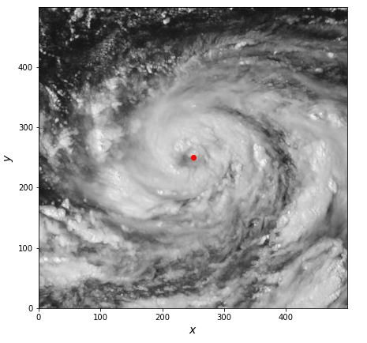

Рисунок 1. Фрагмент динамики тайфуна «Нанмандол» в чёрно-белом формате

Отталкиваясь от помеченного центра тайфуна выполняем идентификацию координат изображения в полярных координатах в виде пары радиус-вектор и полярный угол согласно (1). В результате отображения координатной полярной сетки значений получаем изображение тайфуна с рисунка 1 в виде, представленном на рисунке 2.

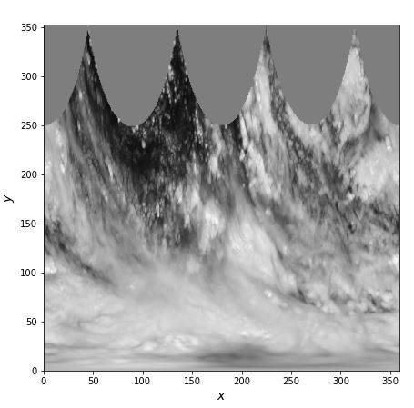

Рисунок 2. Данные рисунка 1 в полярных координатах

По горизонтальной оси отложены значения углов, а по вертикальной - значения радиус-векторов. Для применения аппарата обобщённой сдвиговой функции (2), делаем вертикальный срез значений, подавая в анализ набор значений радиус-векторов при фиксированном угле. Результат среза обобщённой сдвиговой функции представлен на рисунке 3.

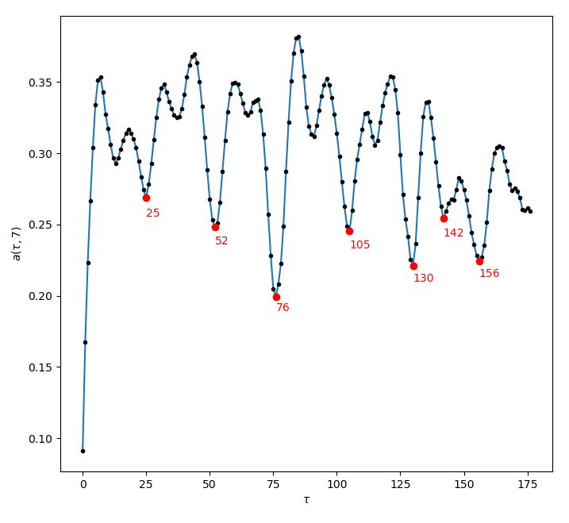

Рисунок 3. Срез обобщённой сдвиговой функции для данных угла 45 градусов

Анализируя набор результатов обобщённых сдвиговых функций для представленных значений радиус-векторов при каждом угле получаем возможность оценки значений почти периодов на основе выявленных характерных минимумов.

Таким образом, подводя итоги работы, можно сделать вывод о возможности применения почти периодического анализа на основе обобщённой сдвиговой функции для центрических структур с использованием аппарата преобразования структуры объекта из декартовой системы координат в полярную систему. Данный подход позволяет анализировать данные центрической структуры для выявления в таких системах почти периодических зависимостей.

Литература

1. Цвиркун А. Д. Система интегрированного моделирования распространения опасных факторов пожара и эвакуации людей из помещений / А. Д. Цвиркун, А. Ф. Резчиков, А. А. Самарцев [и др.] // Автоматика и телемеханика. – 2022. – № 5. – С. 26-42. – DOI 10.31857/S0005231022050038.
2. Волков Ю. А. О численном моделировании в задачах волновой динамики / Ю. А. Волков, С. И. Перегудин, Н. Л. Щербакова // Специальная техника и технологии транспорта. – 2022. – № 15. – С. 308-317.
3. Акимов В. А. Моделирование чрезвычайных ситуаций природного и техногенного характера /, М. В. Бедило, Ю. А. Шишков [и др.]. – Москва : Всероссийский научно-исследовательский институт по проблемам гражданской обороны и чрезвычайных ситуаций МЧС России, 2023. – 144 с. – ISBN 978-5-93970-306-2.
4. Парамонов, А. А. Современные аспекты анализа больших данных с упорядоченным аргументом / А. А. Парамонов, Т. Е. Смоленцева, А. В. Калач // Актуальные проблемы прикладной математики, информатики и механики : сборник трудов Международной научной конференции, Воронеж, 04–06 декабря 2023 года. – Воронеж: Общество с ограниченной ответственностью "Вэлборн", Издательство «Научно-исследовательские публикации», 2024. – С. 609-613.
5. Свидетельство о государственной регистрации программы для ЭВМ № 2024663550 Российская Федерация. «Программа для определения почти-периодов в эмпирических данных с упорядоченным аргументом на основе сдвиговой функции» : № 2024661738 : заявл. 21.05.2024 : опубл. 07.06.2024 / Б. А. Крынецкий, В. А. Данилова, А. А. Парамонов [и др.] ; заявитель Федеральное казенное образовательное учреждение высшего образования «Воронежский институт Федеральной службы исполнения наказаний».

APPLICATION OF SPATIAL TRANSFORMATIONS

TO SOLVING THE PROBLEM OF NEAR-PERIODIC ANALYSIS

OF IMAGES OF TROPICAL CYCLONES

A.A. Paramonov1, A.V. Kalach1

1 FGBOU VO “MIREA - Russian Technological University”

Email: [paramonov_a_a99@mail.ru](mailto:paramonov_a_a99@mail.ru), [a_kalach@mail.ru](mailto:a_kalach@mail.ru)

Annotation. An approach to the analysis of tropical cyclone data using a shift function and transformations from the Cartesian plane to polar coordinates is proposed. The possibility of identifying near-periods with a given transformation of the initial data shown due to the specific structure of the object under study.

Keywords: near period, polar coordinates, data analysis, image processing, emergency, natural phenomena, typhoons, tropical cyclones